Lvs.Scan Signierungsidentität

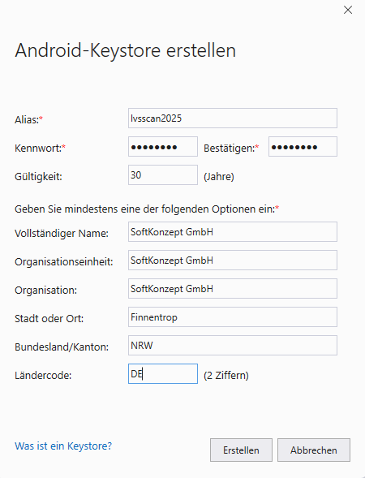

Passwort: Admin.24

